**实验5.3异步编程**

实验相关材料位于：<ftp://192.168.40.100/>下的“**--- 梁其洋**”目录下（可以通过搜索名字找到）

作业提交到：[ftp://192.168.40.14/梁其洋/网络编程**班/实验*](ftp://192.168.40.14/梁其洋/网络编程**班/实验*)

要求：

1. 提交时**将本文档重新命名**，文档命名规则：学号+姓名+实验*，例如，**517300614400 张三 实验*.docx （一定要学号在前姓名在后，方便自动排序！）**

2. 你们没有FTP文件的删除权限，**如果需要提交新版本，在姓名后加序号后提交即可，例如，517300614400张三（1）实验*.docx**

**5.6 定时执行某些任务**

实验目的：

用三种方法实现定时器。

实验步骤：

（1）新建一个WPF工程，在MainWindow.xaml中添加以下代码：

<DockPanel>

<Label DockPanel.Dock="Top" Content="三种计时器的基本用法" />

<Border DockPanel.Dock="Bottom" >

<StackPanel Orientation="Horizontal" HorizontalAlignment="Center">

<Button Name="btnStart" Width="70" Content="启动计时器" Click="btnStart_Click"/>

<Button Name="btnStop" Margin="20 0 0 0" Width="70" Content="停止计时器" Click="btnStop_Click"/>

</StackPanel>

</Border>

<ScrollViewer>

<StackPanel Background="White" TextBlock.LineHeight="20">

<TextBlock x:Name="textBlock1" Background="AntiqueWhite" Margin="0 20 0 0" TextWrapping="Wrap"/>

<TextBlock x:Name="textBlock2" Background="AliceBlue" Margin="0 20 0 0" TextWrapping="Wrap"/>

<TextBlock x:Name="textBlock3" Background="AntiqueWhite" Margin="0 20 0 0" TextWrapping="Wrap"/>

</StackPanel>

</ScrollViewer>

</DockPanel>

（2）在主类MainWindow 类的开头添加

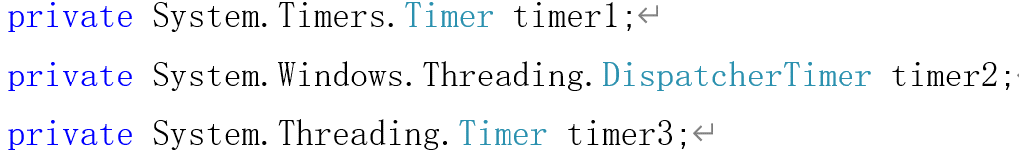

（3）实现btnStart按钮的Click事件

private void btnStart_Click(object sender, RoutedEventArgs e)

{

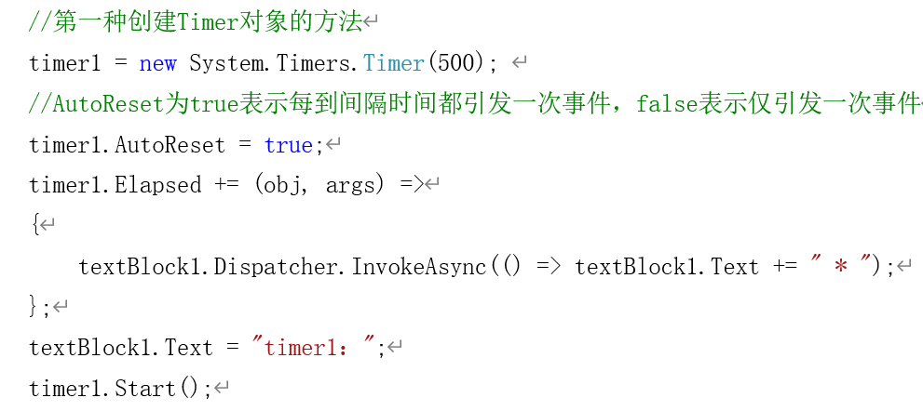

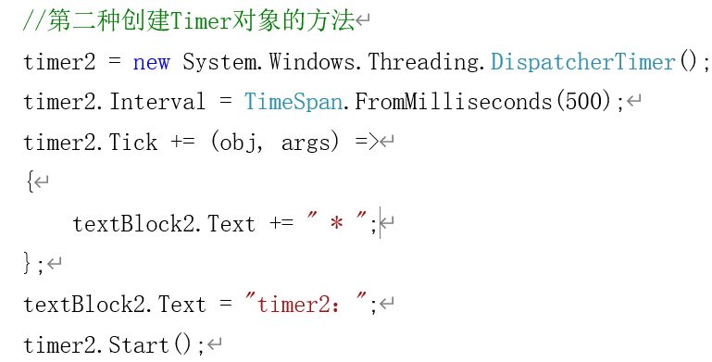

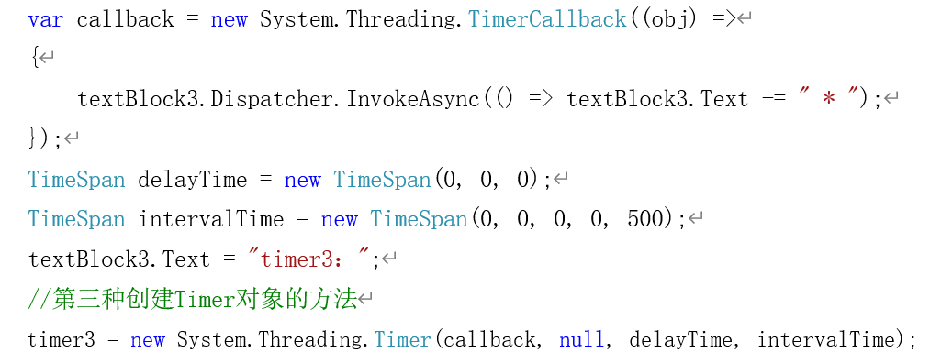

}

（4）实现btnStop按钮的Click事件

private void btnStop_Click(object sender, RoutedEventArgs e)

{

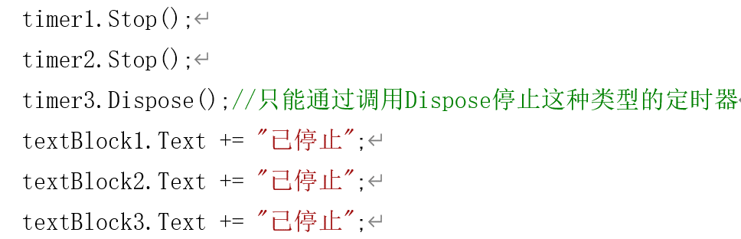

}

程序截图：

using System;

using System.Collections.Generic;

using System.Linq;

using System.Text;

using System.Threading.Tasks;

using System.Windows;

using System.Windows.Controls;

using System.Windows.Data;

using System.Windows.Documents;

using System.Windows.Input;

using System.Windows.Media;

using System.Windows.Media.Imaging;

using System.Windows.Navigation;

using System.Windows.Shapes;

namespace sy5_3

{

/// <summary>

/// Interaction logic for MainWindow.xaml

/// </summary>

public partial class MainWindow : Window

{

private System.Timers.Timer timer1;

private System.Windows.Threading.DispatcherTimer timer2;

private System.Threading.Timer timer3;

public MainWindow()

{

InitializeComponent();

}

private void btnStart_Click(object sender, RoutedEventArgs e)

{

// 第一种创建Timer对象的方法

timer1 = new System.Timers.Timer(500);

timer1.AutoReset = true;

timer1.Elapsed += (obj, args) =>

{

textBlock1.Dispatcher.InvokeAsync(() => textBlock1.Text += " * ");

};

textBlock1.Text = "timer1: ";

timer1.Start();

// 第二种创建Timer对象的方法

timer2 = new System.Windows.Threading.DispatcherTimer();

timer2.Interval = TimeSpan.FromMilliseconds(500);

timer2.Tick += (obj, args) =>

{

textBlock2.Text += " * ";

};

textBlock2.Text = "timer2:";

timer2.Start();

var callback = new System.Threading.TimerCallback((obj) =>

{

textBlock3.Dispatcher.InvokeAsync(() => textBlock3.Text += " * ");

});

TimeSpan delayTime = new TimeSpan(0, 0, 0);

TimeSpan intervalTime = new TimeSpan(0, 0, 0, 0, 500);

textBlock3.Text = "timer3:";

timer3 = new System.Threading.Timer(callback, null, delayTime, intervalTime);

}

private void btnStop_Click(object sender, RoutedEventArgs e)

{

timer1.Stop();

timer2.Stop();

timer3.Dispose();

textBlock1.Text += "已停止";

textBlock2.Text += "已停止";

textBlock3.Text += "已停止";

}

}

}

